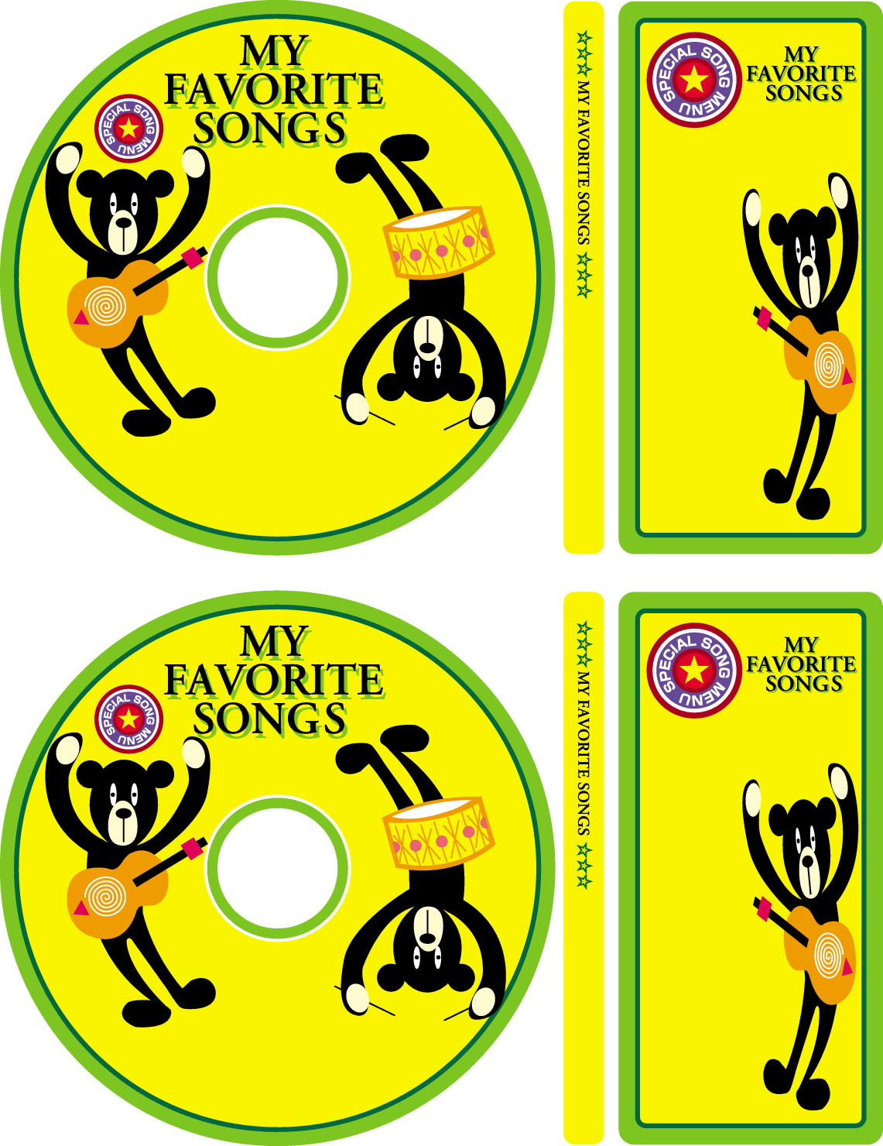

# 1.曲名

**2.**

**3.**

**4.**

**5.**

**6.**

**7.**

**8.**

**9.**

# タイトル

# 1.曲名

**2.**

**3.**

**4.**

**5.**

**6.**

**7.**

**8.**

**9.**

# タイトル

# 1.曲名

**2.**

**3.**

**4.**

**5.**

**6.**

**7.**

**8.**

**9.**

# タイトル

# 1.曲名

**2.**

**3.**

**4.**

**5.**

**6.**

**7.**

**8.**

**9.**

# タイトル



# タイトル　　　　　　×××編

# タイトル　　　　　　×××編

**タイトルを入れてね。**サブタイトルを入れてね。

**タイトルを入れてね。**サブタイトルを入れてね。